Warszawa, 18.01.2024 r.
Autor: Marek Wielgo, ekspert portali RynekPierwotny.pl
2023 rok na rynku nieruchomości. Dobry dla deweloperów, gorszy dla ich klientów.
W 2023 roku sprzedaż nowych mieszkań w siedmiu największych metropoliach była największa od co najmniej pięciu lat. Niestety, tego samego nie da się powiedzieć o podaży lokali. Duża nierównowaga między popytem i podażą była główną przyczyną dwucyfrowych podwyżek średniej ceny metra kwadratowego. Czy w 2024 r. historia może się powtórzyć?
– Najpewniej nikt się nie spodziewał, że po załamaniu sprzedaży mieszkań w 2022 r., już w pierwszych miesiącach 2023 r. nastąpi aż tak potężne jej odbicie – przyznaje Marek Wielgo, ekspert portalu RynekPierwotny.pl.
Z danych BIG DATA RynekPierwotny.pl wynika, że w ubiegłym roku najwięcej umów deweloperzy zawarli w trzecim kwartale. Okazuje się, że czwarty kwartał ub. roku nie był już dla nich aż tak dobry. Wciąż można jednak mówić o spektakularnym wzroście sprzedaży nowych mieszkań, bo w całym 2023 r. w siedmiu największych metropoliach (Warszawa, Kraków, Trójmiasto, Wrocław, Łódź, Poznań, Górnośląsko – Zagłębiowska Metropolia) deweloperzy znaleźli chętnych na ok. 65,7 tys. mieszkań. To wynik aż o dwie trzecie lepszy od ubiegłorocznego.
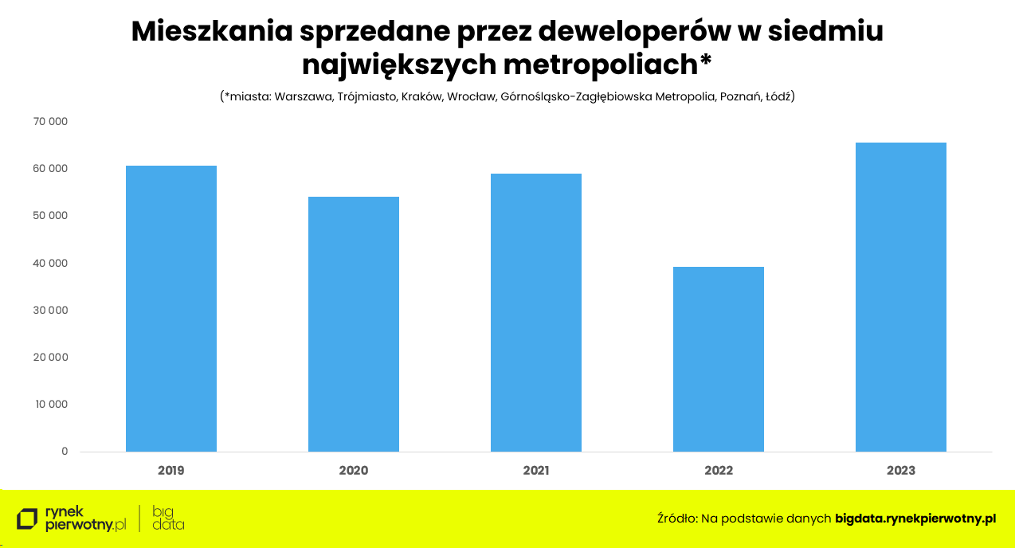
Zdecydowanie najwięcej mieszkań – blisko 20,8 tys. – sprzedali w ubiegłym roku warszawscy deweloperzy. Lepszy wynik udało im się osiągnąć po raz ostatni w 2019 r. Z kolei w Krakowie, Trójmieście, Łodzi i miastach Górnośląsko-Zagłębiowskiej Metropolii można mówić o absolutnie rekordowych wynikach rocznych sprzedaży mieszkań.
Nie ma wątpliwości, że to rządowy program „Bezpieczny Kredyt 2%” był tym przysłowiowym kamieniem, który uruchomił lawinę popytu. Należy przy tym zaznaczyć, że był on kumulowany przez kilkanaście miesięcy, bo wiele osób wstrzymywało się za zakupem mieszkania. Jedni z powodu utraty zdolności kredytowej, którą „Bezpieczny Kredyt 2%” im przywrócił. Inni, aby skorzystać z rządowego dofinansowania. Decyzję zakupową przyspieszyło także wiele osób, które mogły sobie pozwolić na zwykły kredyt hipoteczny, ale nie kwalifikowały się do dofinansowania. I nie byłoby problemu, gdyby firmy deweloperskie zareagowały odpowiednim zwiększeniem podaży. Niestety, tak się nie stało. W 2023 r. wprowadziły one do sprzedaży łącznie ok. 43,9 tys. lokali. W ostatnich pięciu latach nieznacznie gorszy był pod tym względem covidowy rok 2020. Najmocniej zaciągnęli hamulec deweloperzy w Trójmieście, Krakowie i Wrocławiu.
Jak tłumaczy ekspert portalu RynekPierwotny.pl efektem tego była potężna nierównowaga między popytem a podażą. Szczególnie dramatyczną sytuację odnotowano w Krakowie, gdzie pod koniec ubiegłego roku w ofercie firm deweloperskich było aż o 45% mniej mieszkań niż 12 miesięcy wcześniej. We Wrocławiu oferta lokali skurczyła się w tym okresie o 41%, w Trójmieście – o 39% a w Warszawie – o 34%. Na tle tych miast Łódź w wydaje się być oazą stabilności. Oferta mieszkań wzrosła tam o 27% , a co najważniejsze dla kupujących w tym mieście nowe mieszkania, ich ceny wzrosły w ubiegłym roku najmniej.
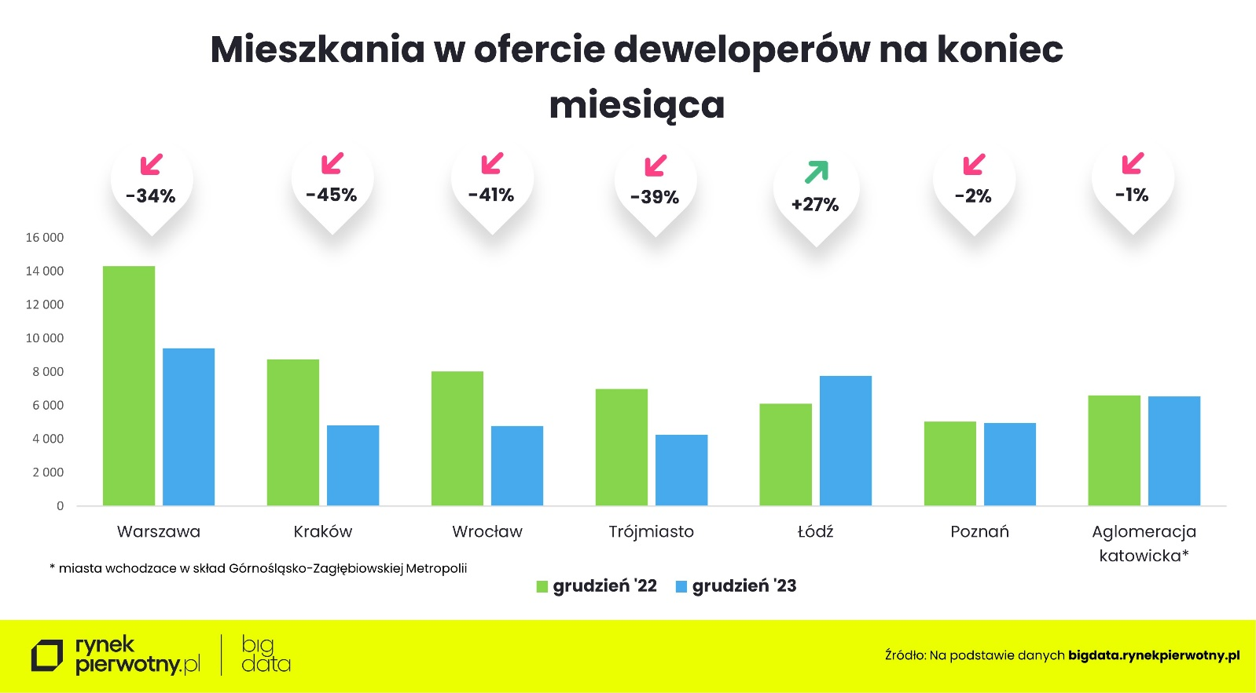
Główną przyczyną lawinowo rosnącej średniej ceny metra kwadratowego lokali była kurcząca się podaż. Nie dość, że deweloperzy podnieśli ceny, to w sytuacji, gdy po kredyty sięgało coraz więcej osób, z oferty znikały w pierwszej kolejności najtańsze mieszkania. Średnią cenę m kw. podnosiły zaś te, które w niej zostały. Od pojawienia się w ofercie banków „Bezpiecznego Kredytu 2%”, w niemal wszystkich metropoliach nastąpiło wyraźne przyspieszenie cenowe.
Jeszcze w październiku Kraków był liderem podwyżek średniej ceny metra kwadratowego mieszkań dostępnych w ofercie firm deweloperskich. Po szalonym trzecim kwartale, w którym średnia cena metra kwadratowego w tym mieście wzrosła aż o 11%, końcówka ubiegłego roku przyniosła pierwsze symptomy stabilizacji cen. W grudniu średnia cena krakowskich lokali, w przeliczeniu na metr kwadratowy, utrzymała poziom z listopada, a w całym czwartym kwartale ub. roku wzrosła o 2%. Za to w Trójmieście wzrosty cen przyspieszyły w drugiej połowie ubiegłego roku, a czwarty kwartał był wręcz rekordowy pod tym względem. Średnia cena metra kwadratowego wzrosła tu bowiem aż o 10%. Jej skok odnotowano także w Łodzi, co było spowodowane wprowadzeniem w grudniu do sprzedaży drogich – jak na ten rynek – mieszkań ze średnią ceną 11,6-14,1 tys. zł za m kw.
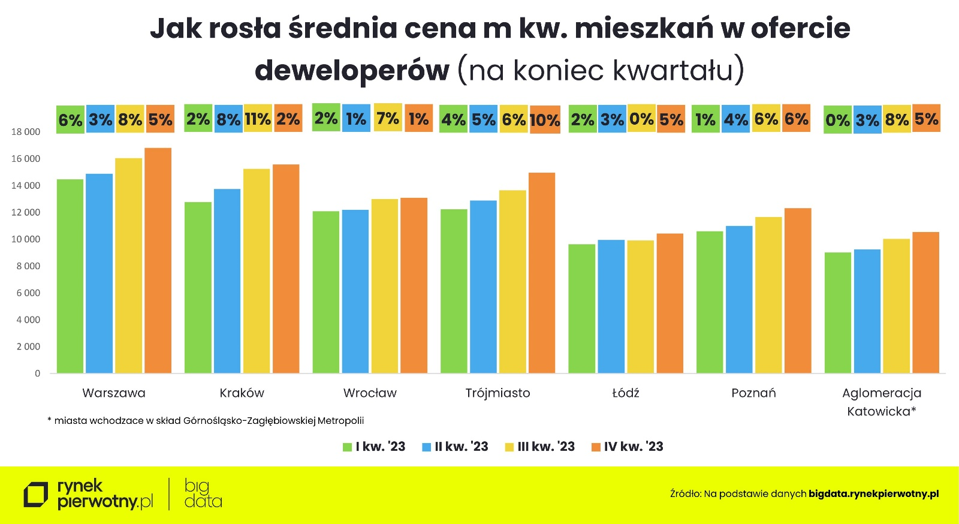
Ubiegły rok zakończył się więc w Łodzi dwucyfrową podwyżką średniej ceny metra kwadratowego (o 11%). Jednak najbardziej, bo aż o 27% wzrosła ona w 2023 r. w Trójmieście. W Krakowie podwyżka wyniosła 24%, a w Warszawie - 23%.
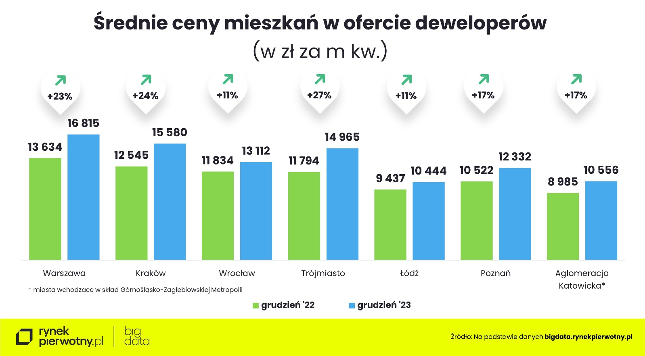
Lekkim optymizmem mogą jednak napawać wyniki podażowe z czwartego kwartału ub. roku. Widać wyraźnie, że deweloperzy włączyli wyższy bieg. Na siedmiu rynkach nowa podaż wzrosła aż o 78% w porównaniu z trzecim kwartałem. I co ważne, mieszkań wprowadzonych na rynek było wreszcie wyraźnie więcej niż sprzedanych.
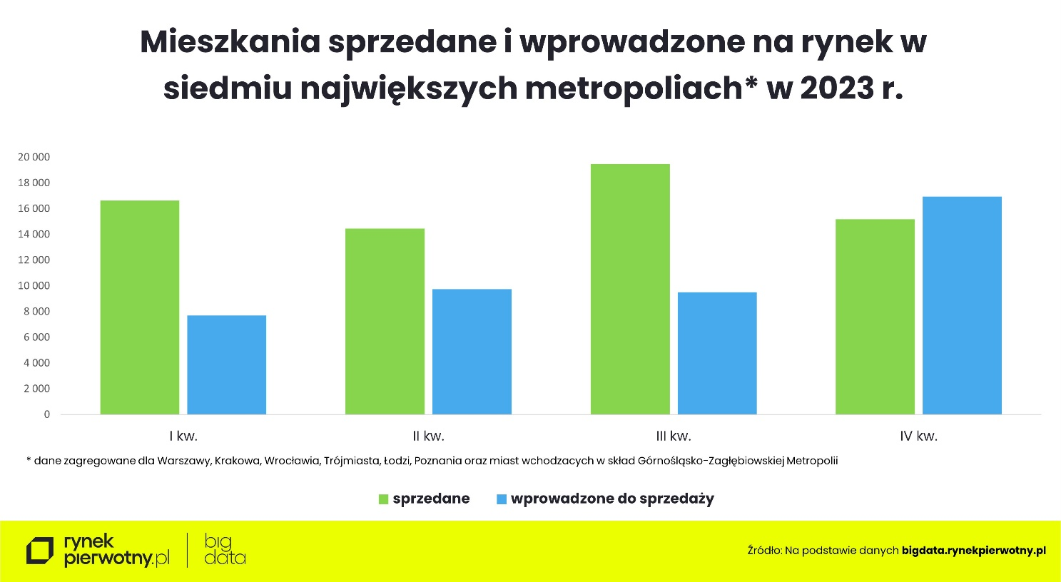
Grudzień ubiegłego roku przyniósł też pierwsze symptomy stabilizacji cen. Ich średnia w przeliczeniu na metr kwadratowy utrzymała w Krakowie, Wrocławiu i Poznaniu poziom z listopada, a w miastach Górnośląsko-Zagłębiowskiej Metropolii minimalnie spadła.
